NOM:

Nom du dossier créer dans Mes documents:

Logiciel: GV SIG

Etude 2

Thème: Logiciel de cartographie
GV SIG 1.1

Table des matières
1 - Objectifs 2
2 - Protocole 2
3 - Manipulation fichier departement.dbf 2
4 - Création des cartes à l'aide de GVSIG 3
4.1 - Visualisation des données 3
4.2 - Calculs sous GVSIG 3
4.3 - Modification de la vue en prévision de la carte 5
4.4 - Création de la première vue 6
4.5 - Bilan et critique de la carte 6
5 - Vos cartes 7
5.1 - Carte solde migratoire de 1990 à 2000 par départements 7
5.2 - Carte solde migratoire de 2000 à 2006 par départements 8

Objectifs
Réaliser une série de cartes (1990 - 2000 et 2006) de l'évolution de la population par départements en France métropole

Protocole
- Copier le dossier Insee données 2
- Repérer les fichiers
Nom du fichier | Fonction, remarques
departement.dbf | Base de données utilisable par GVSIG.  Peut être ouvert avec OpenOffice
Population par dep de 90 à 2006 | Classeur (source INSEE)  Peut être ouvert avec OpenOffice
departement.shp | Géo-référencement des départements GVSIG
departement.shx | Fichier d'index GVSIG
- Manipuler les données des 2 premiers fichiers afin d'avoir dans le dbf les données nécessaire pour répondre à l'objectif.
Ne pas modifier le format du dbf à l'enregistrement.

Manipulation fichier departement.dbf
- Faire une copie de departement.dbf
- Ouvrir les fichiers pop par dep 90 2006.ods et la copie de departement.dbf
- Comparer l'ordre des données entre les 2 fichiers
- copier / coller la liste des n° et noms de départements de l'ods vers le dbf,
- puis utiliser la fonction Exact afin de comparer les N° des départements
(vous devez observer que les accents posent pb et que la Corse n'est pas à la bonne place)
- Copier / coller les données populations pour les années souhaitées
(vous ajouterez des titres pour les noms de colonnes, par ex POP1990... sur le fichier dbf)
- Trier uniquement les données rajoutées par n° de départements, vous devriez obtenir le bonne ordre.
- Supprimer les données superflues du dbf
- Enregistrer votre fichier dbf en conservant le format actuel.
- Supprimer le departement.dbf puis renommer votre copie en departement.dbf
(créer une copie secoursdepartement.dbf- car nous allons travailler sur la base et une erreur est toujours possible)

Création des cartes à l'aide de GVSIG

Visualisation des données
- Lancer GVSIG et créer un nouveau projet « evolpopulation »
- Ajouter la couche « departement.shp »
- Editer cette couche et ouvrez la table d'attributs de la couche département
- observez vos colonnes pop1990... pop2006

Calculs sous GVSIG
La table d'attributs étant ouverte:
- Via le menu Table/Manage Fields
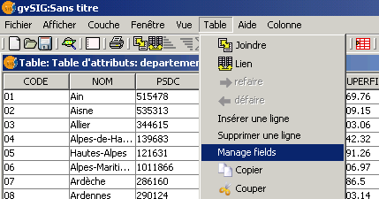
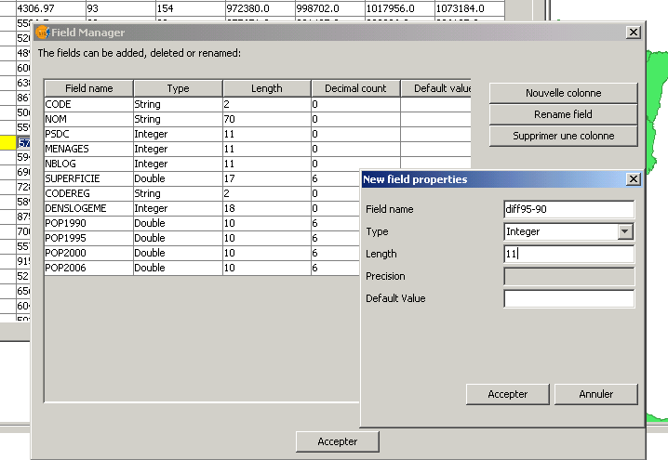
- Créer une colonne supplémentaire avec les caractéristiques suivantes:
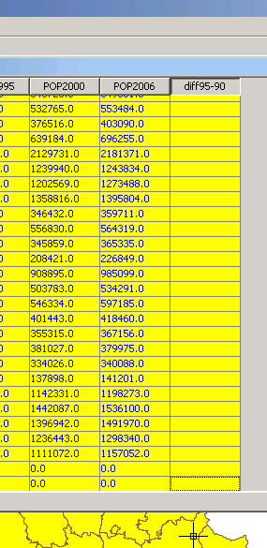
- Cliquez sur le nom de cette nouvelle colonne afin de pouvoir modifier les données de cette colonne puis
- Sélectionner toutes les lignes (votre future relation impactera toutes les cellules sélectionnées de cette colonne)

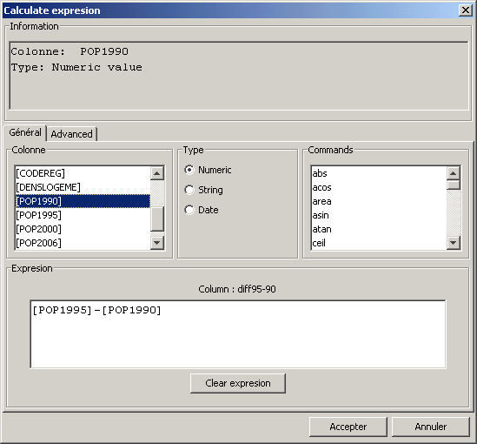
- Lancer le calculateur (dernier outils de la barre d'outils ou Colonne/Expression) puis saisir la relation suivante

Vous devez obtenir cela:
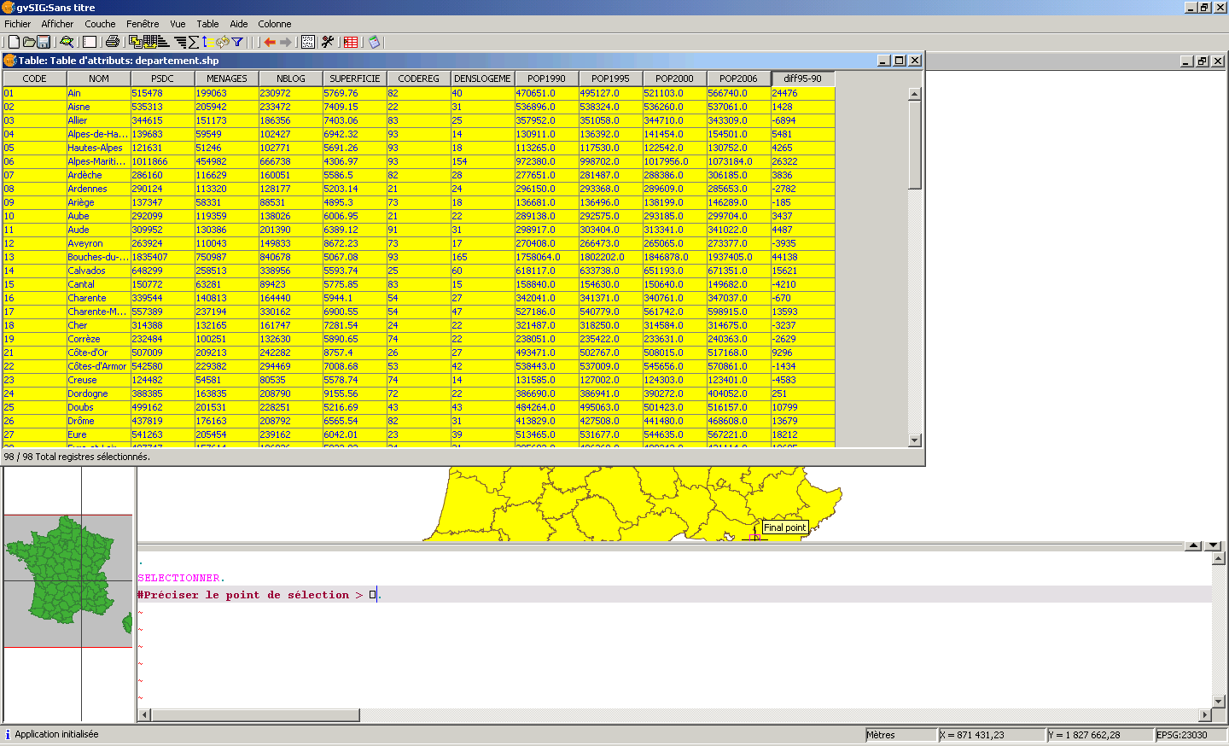
- Fermer la table d'attribution
- Terminer l'édition de la couche afin d'enregistrer les modifications de la table d'attribution et faire ainsi apparaitre votre nouvelle colonne diff 95-90

Modification de la vue en prévision de la carte
- Modifier les propriétés de la couche
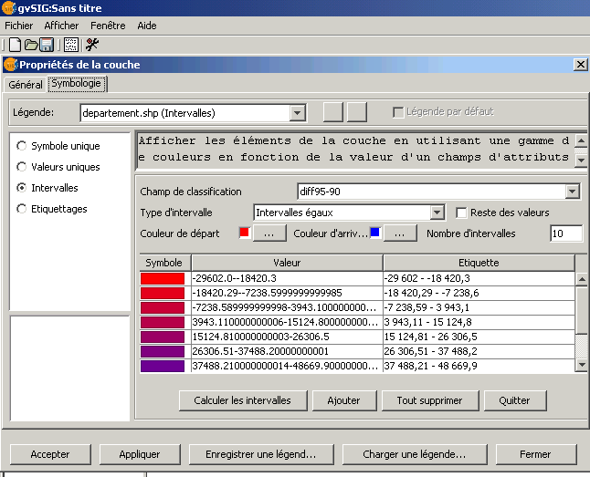

Création de la première vue
- créer une nouvelle carte de nom « essai 1995-1990 »
- insérer les données suivantes:
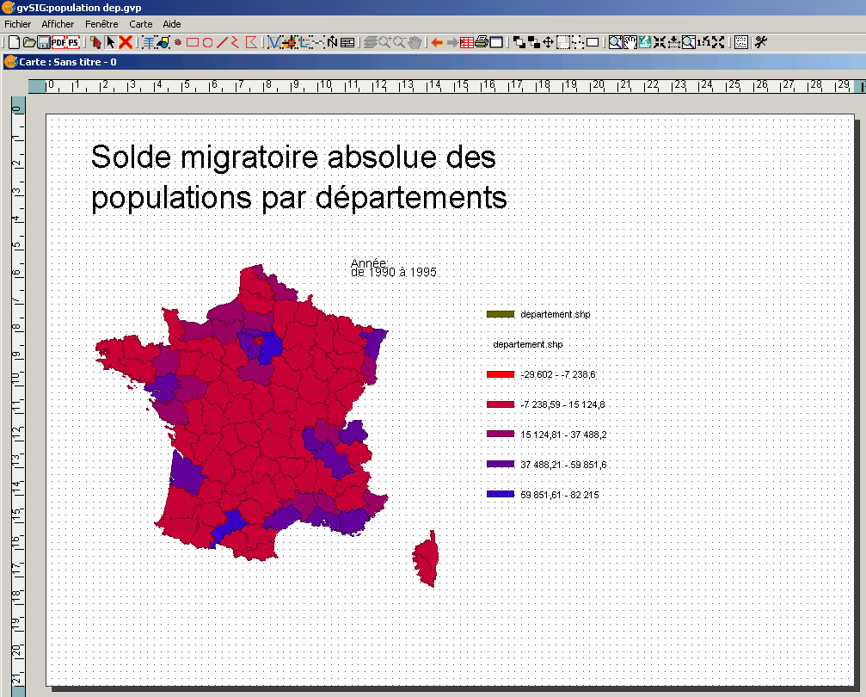

Bilan et critique de la carte
- Discuter de la pertinence des calculs suivants:
- Pour le solde relatif, quel type de résultats numériques attendez-vous?
Sachant que le format INTEGER est un résultat entier, est-ce un bon choix?
Sachant que votre table d'attribution contient 2 « départements » sans population (Andorre et Monaco) faut-il les sélectionner?
- Faites des propositions pour vos cartes:

Vos cartes

Carte solde migratoire de 1990 à 2000 par départements
Etapes de votre travail:
- Création d'une vue 1990-2000 abs
- Ajouter la couche département.shp
- En mode édition, créer de la colonne soldeABS (integer 11)
- Insertion de la relation ad hoc puis terminer l'édition
- Création d'une vue 1990-2000 relat
- Ajouter la couche département.shp
- En mode édition, créer des colonnes solderel (double)
- Insertion de la relation ad hoc puis terminer l'édition
- Modification des propriétés pour afficher sur vos 2 couches les soldes absolue et relatif (intervalles quantiles - 5 intervalles)
- Création de votre carte sur le modèle suivant
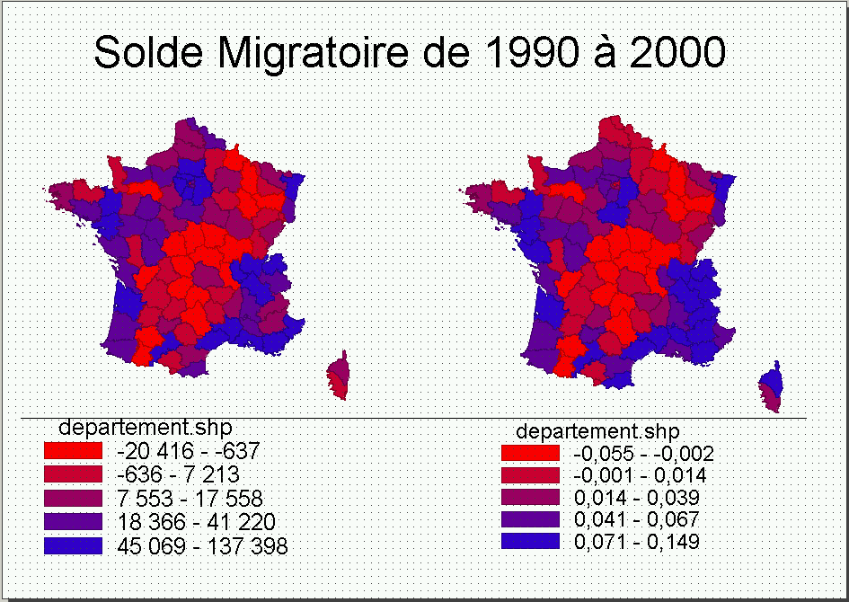

Carte solde migratoire de 2000 à 2006 par départements
Reprendre la même méthodologie et réaliser les soldes absolue et relatif.

